MATEMATIKA (4. 5. – 8. 5.)
Pozdravljeni učenci.
Upam, da ste med počitnicami uživali, se spočili in si nabrali novih moči za šolsko delo. V tem tednu se bomo ukvarjali z računanjem obsega likov. Potem pa nas čaka seštevanje in odštevanje števil do 1000. Ampak o tem naslednji teden.
V zvezek prepišite tisto, kar piše z navadno pisavo. Ležečih zapisov ne prepisujte, so le razlaga.
Lepo se imejte.
učiteljica Vesna

1. ura: Obseg trikotnika
Obseg trikotnika
Imamo trikotnik s podatki:
$$a=4 cm$$  $$b=6 cm$$  $$c=5 cm$$  $$o=$$  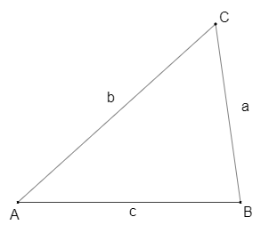 | Obseg trikotnika izračunamo tako, da seštejemo dolžine vseh treh stranic:  $$o=a+b+c$$  $$o=4 cm+6 cm+5 cm$$  $$o=15 cm$$  Obseg trikotnika meri 15 cm.

V zvezek izračunaj obseg trikotnika s podatki: $a=9 cm$, $b=9 cm$ in $c=4 cm$.
Reši še naloge v delovnem zvezku: stran 185 nalogi 1 in 2.
2. ura: Obseg – besedilne naloge
Ko rešuješ besedilne naloge, najprej pozorno preberi besedilo naloge, nato pa izpiši podatke in nariši skico. Natančno zapiši obrazec za računanje obsega lika in ga nato izračunaj.
1. Koliko metrov ograje bi potrebovali za ograditev vrta kvadratne oblike, če je dolžina vrta 3 m?
2. Jure je iz žice oblikoval pravokotnik z dolžino 8 cm in širino 6 cm. Koliko cm žice je potreboval?
3. Pašnik ima obliko trikotnika na sliki. Koliko metrov ograje potrebuje kmet, da lahko ogradi pašnik?
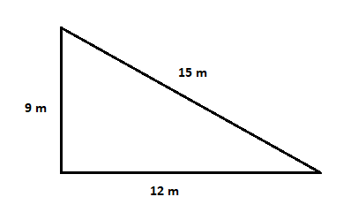

3. ura: Obseg - utrjevanje
Danes te čakajo naloge za ponavljanje. V delovnem zvezku reši naslednje naloge:
- stran 182 naloga 4 a) in b)
- stran 184 naloga 4 a) in b)
- stran 187 naloga 4.

